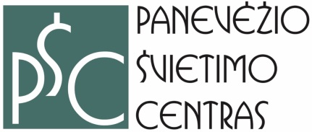
Topolių al. 12, Panevėžys, 8 45 46 55 46
info@ppsc.lt, http://www.paneveziosc.lt

Kviečiame registruotis į
pedagoginių-psichologinių žinių kursą (180 val.),

skirtą asmenims, besirengiantiems dirbti / dirbantiems pirminio profesinio mokymo profesijos mokytoju arba neformaliojo vaikų švietimo (išskyrus ikimokyklinį ir priešmokyklinį ugdymą) mokytoju ir neturintiems pedagogo kvalifikacijos

Pradžia kovo 2 d. 10.00 val.
Kaina – 252 Eur
Registracija www.semiplius.lt arba tel. 861273794

Ginta Martinkienė,
8 45 46 55, 8 612 73794

